1. **Теория вещественных чисел.**  
   **Вещественным числом** – бесконечная десятичная дробь вида **ЗНАК а0,а1,а2…**Числовое множество {x} называется **ограниченным сверху**, если существует такое M < +∞ , что для любого x∈{x} выполнено условие x ≤ M). Число М называется верхней гранью числового множества {x}.  
     
   Числовое множество {x} называется **ограниченным снизу**, если существует такое M >-∞ , что для любого x∈{x} выполнено условие x >= M). Число М называется нижней гранью числового множества {x}.  
     
   **Супремум** – наименьшая их верхних граней числового множества  
     
   **Инфимум** - Наибольшая из нижних граней числового множества  
     
   **Теорема о существовании супремума и инфимума.**   
   Если числовое множество {x} не пусто и ограничено **сверху**, то у него существует sup{x}. Если числовое множество {x} не пусто и ограничено **снизу**, то у него существует inf{x}.  
     
   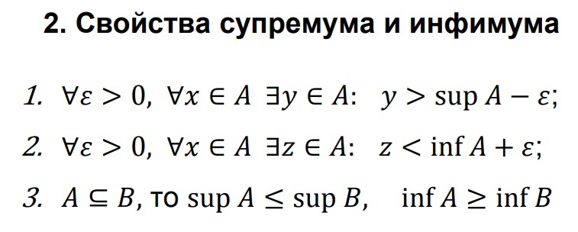
2. **Теория пределов последовательности.  
   Предел последовательности** - элемент того же пространства, который обладает свойством «притягивать» элементы заданной последовательности, такая точка, каждая окрестность которой содержит все элементы последовательности, начиная с некоторого номера.  
   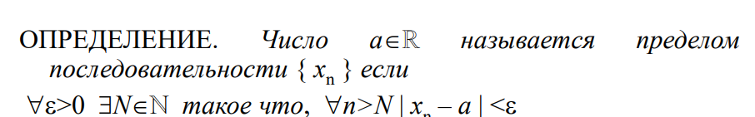  
   **Сходящаяся последовательность** - последовательность, имеющая предел  
     
   **Расходящаяся последовательность** – последовательность, не имеющая предела  
     
   Последовательность {xn } называется **бесконечно-малой последовательностью** (**б.м.п**.), если lim 0  
     
   Последовательность {xn } называется **бесконечно-большой последовательностью** (б.б.п.), если lim n n x →∞ = +∞  
     
     
     
     
     
   **Свойства БМП:**1. Сумма и разность **бесконечно-малых последовательностей** есть также бесконечно-малая последовательность.  
   2. Произведение **б.м.п** на ограниченную последовательность есть **б.м.п**.3. **Б.м.п**. ограничена  
   4. Пусть {xn } **б.м.п**. и ∀ ≠ n xn 0 . Тогда (1 / xn) есть **б.б.п**.  
   5. Пусть {xn } − **б.б.п**., тогда (1 / xn) есть **б.м.п  
     
   Теорема**   
   1. Если последовательность { }n x монотонно возрастает и ограниченна сверху, то она сходится к конечному пределу;   
   2. Если последовательность { }n x монотонно возрастает, но не ограничена сверху, то lim n n x →∞ = +∞ .
3. **Предел функции**.  
   **Предел функции** - такая величина, к которой значение рассматриваемой функции стремится при стремлении её аргумента к данной точке  
   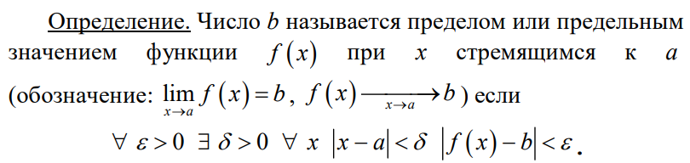
4. **Непрерывность.**Функция f(x) называется **непрерывной** в точке х0, если lim f(x) x → x0 = f(x0)  
   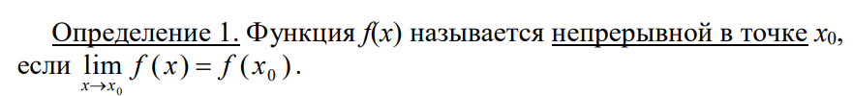  
     
   Если функция f(x) не является непрерывной в точке х0, то говорят, что в точке х0 функция f(x) имеет **разрыв**.  
     
   **Типы разрывов**А. f(x0−0) = f(x0+0) ≠ f(x0) – **устранимый разрыв**Б. f(x0 - 0) != f(x0 + 0) – **разрыв 1го рода (скачек)**В. Если хотя бы один из пределов lim f(x) x→(x0 – 0) − или lim f(x) x→(x0 + 0) бесконечен или не существует – **разрыв 2го рода**
5. **Производная функции одной переменной.  
   Произво́дная функции** — понятие дифференциального исчисления, характеризующее скорость изменения функции в данной точке. Определяется как предел отношения приращения функции к приращению её аргумента при стремлении приращения аргумента к нулю, если такой предел существует.  
   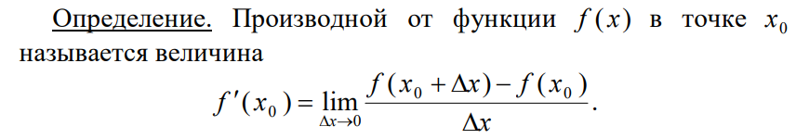
6. **Приложения производной функции одной переменной.  
   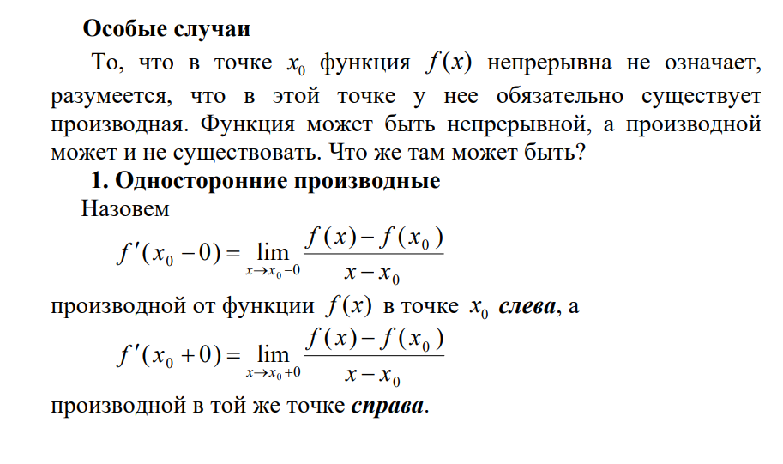  
   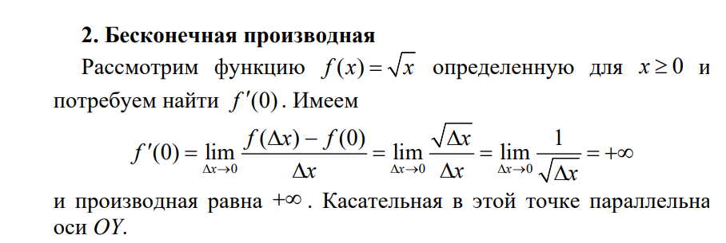  
   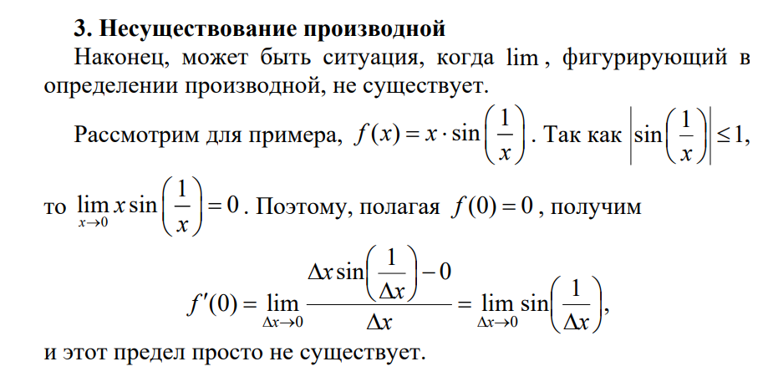**
7. **Комплексные числа.  
   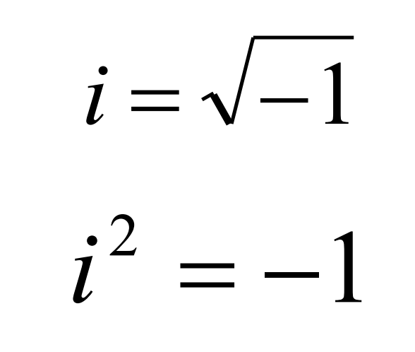**Число z = x −iy называется числом, **комплексно сопряженным числу z**. Действует следующее общее правило: чтобы получить число, комплексно сопряженное данному числу, надо в нем заменить i на −i. **Равенство и сравнение комплексных чисел**  
   Два комплексных числа считаются равными, если у них равны действительные части и мнимые части **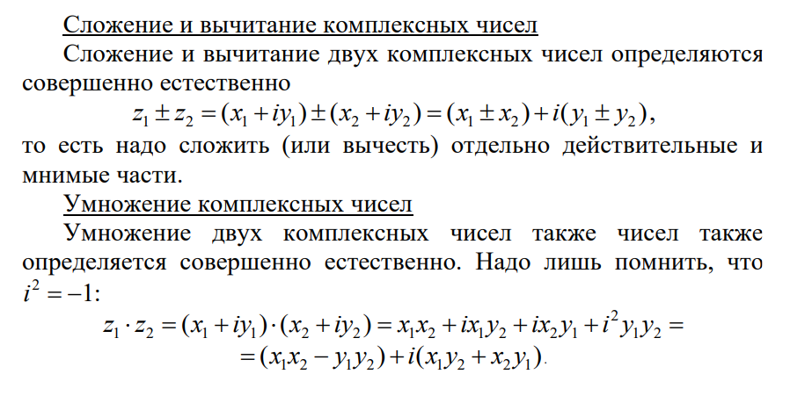  
   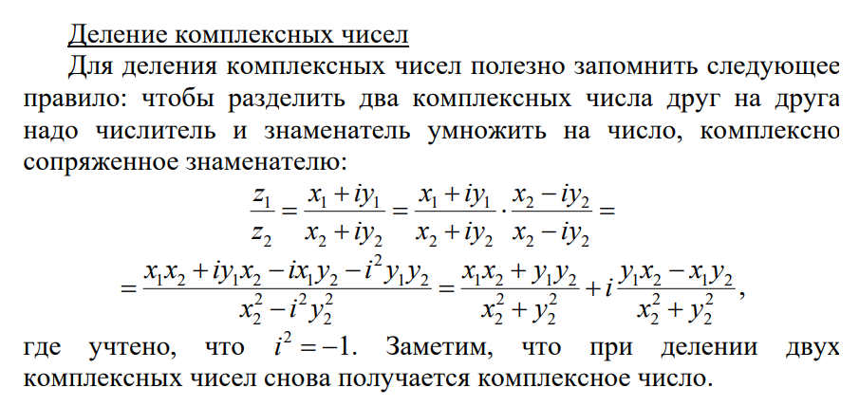  
   Формула Эйлера  
   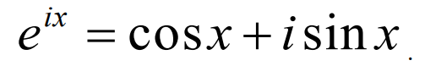**
8. **Неопределенный интеграл.  
   Первообразная** - Функция F ( x ) называется первообразной функции f ( x ) на интервале (a, b), если функции f(x) и F(x) определены на этом интервале, функция F(x) дифференцир уема на интервале (a, b) и в каждой точке интервала выполняется равенство F′( x ) = f ( x )  
     
   **Неопределенный интеграл** - совокупность всех первообразных функции f (x) называется неопределенным интегралом от f (x) и обозначается ∫ f (x)dx.  
     
   **Свойства неопределенного интеграла  
     
     
     
   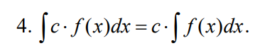  
     
   Основные приемы интегрирования  
   